附件3
会场交通指引图
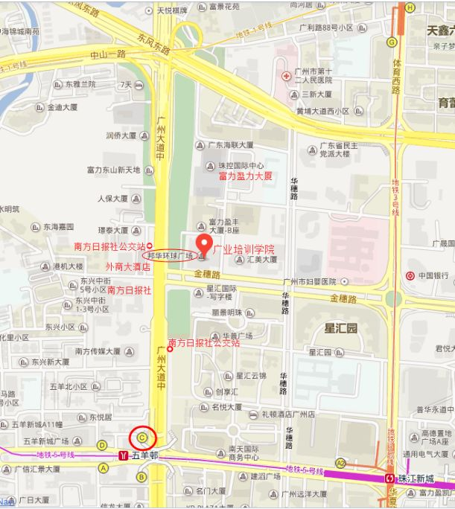
- 地铁：乘坐地铁5号线至五羊邨站C出口，出站后沿广州大道中北行795米到达邦华环球广场。
- 公交：乘坐公交至南方报社站（B9、高峰快线19、B21、37、51、51A）步行至邦华环球广场4楼广业培训学院401培训室。
- 自驾：导航选择“邦华环球广场”行经广州大道中、金穗路至邦华环球广场4楼广业培训学院401培训室。

